Metodologi Pekerjaan

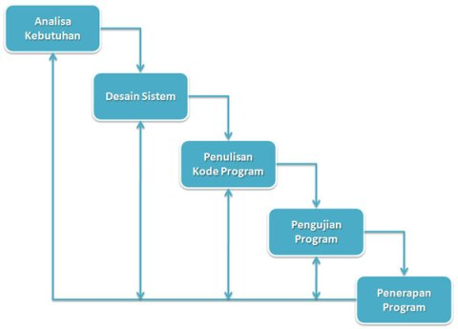
Pada pembangunan suatu sistem sebaiknya dilakukan melalui tahapan-tahapan yang terstruktur sehingga diharapkan dapat mengurangi usaha yang tidak efisien dan tidak efektif. Pembangunan sistem ini akan kami coba terapkan menggunakan metodologi waterfall. Pada metode ini pengembangan sistem akan melalui beberapa tahap yang terpisah sehingga diharapkan segala sesuatu yang dikerjakan dengan mudah dirancang, dianalisa, dan mudah pula untuk diberikan umpan balik.
Pada tahapan awal kami akan melakukan analisa kebutuhan, diawali dengan membuat mock-up untuk melihat gambaran umum desain serta segala fungsional yang diperlukan oleh pengguna sistem ini nantinya. Pada tahapan ini termasuk diantaranya seperti deskripsi umum sistem model use case, user experienced model, analisis realisasi use case, sequence diagram, analisis kelas yang dibutuhkan, dan lain-lain.
Tahapan selanjutnya adalah desain rancangan sistem. Kami akan merancang bagaimana sistem ini akan dikembangkan. Semuanya akan didokumentasikan terlebih dahulu sebelum diimplementasikan. Selanjutnya tahapan implementasi atau penulisan kode program akan dikerjakan berdasarkan dokumen perancangan sistem.Setelah sistem yang telah dirancang diimplementasikan, selanjutnya sistem akan dilanjutkan dengan tahap pengujian.Jika ditemukan kesalahan atau ada umpan balik yang tidak mengubah cukup besar spesifikasi yang telah dianalisis pada tahapan sebelumnya, maka akan dilakukan revisi sesuai kebutuhan.

Alokasi Waktu Kegiatan
Berikut jadwal yang telah kami rancang untung memanajemen alokasi waktu kerja praktek selama dua bulan.

Jadwal Kegiatan di bulan Juni
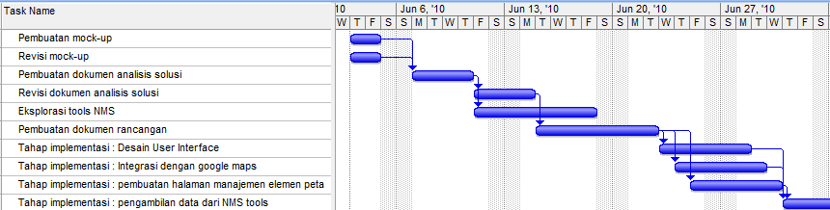

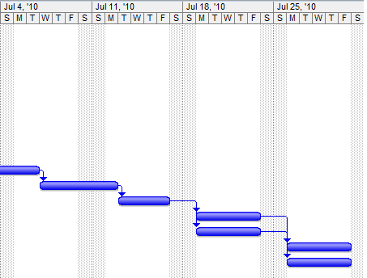
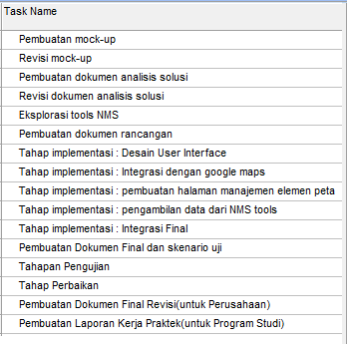
Jadwal Kegiatan di bulan Juli

